TRABAJO PRACTICO DE FORMACION ETICA Y CIUDADANA.
ALUMNA: Valentina Dufay
COLEGIO: Dr. B. A. Houssay
CUERSO: 6*Sociales
LAS ISLAS MALVINAS.
Las islas Malvinas son un archipiélago de América del Sur, situado en el mar argentino que es un mar epicontinental del océano Atlántico Sur adyacente a dicho país, a unos 500 km de la costa.
Estas islas, como tal, no tienen población humana autóctona, originaria o indígena. Los primeros visitantes fueron europeos que llegaron durante la conquista europea de América entre los siglos XVI y XVII. Distintos países como Francia, el Reino Unido, España, desde el siglo XIX, llevaron adelante planes de asentamiento permanente basados en sus intereses expansionistas.
Según la Organización de las Naciones Unidas, es un territorio no autónomo cuya potencia administradora es el Reino Unido​ y cuya soberanía es reclamada por Argentina. Es uno de los 17 territorios en la lista de territorios no autónomos bajo supervisión del Comité Especial de Descolonización de las Naciones Unidas,​ con el fin de examinar la situación con respecto a la aplicación de la Resolución 1514 de la Asamblea General de las Naciones Unidas,​ por lo que la situación del archipiélago es examinada anualmente por el Comité de Descolonización desde 1965 debido a la Resolución 2065 de la Asamblea General de las Naciones Unidas. Jurídicamente, la Organización de las Naciones Unidas lo considera un territorio de soberanía todavía pendiente por definición, entre el Reino Unido y Argentina, que reclama su devolución.
HISTORIA.
El 7 de abril de 1502, Américo Vespucio divisó un archipiélago que podrían ser las Malvinas. De ahí proviene su inclusión en el mapa de Piri Reis. El primer mapa específico de las islas fue realizado en 1520 por Andrés de San Martín, tripulante de la expedición de Magallanes. El 4 de febrero de 1540, un barco español capitaneado por Alonso de Camargo llegó a las islas Malvinas y permaneció en el archipiélago hasta el 3 de diciembre del mismo año.
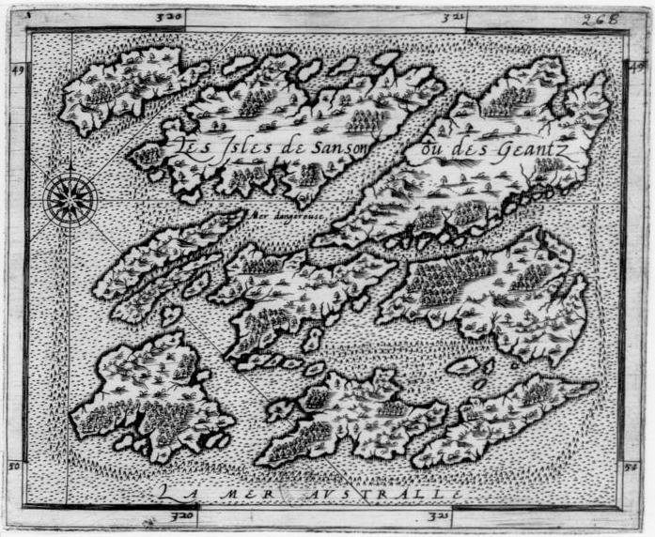
El gobierno británico insistió, hasta bien entrado el siglo XX, que John Davis había descubierto las islas en 1592, y fundamentó en eso sus derechos de soberanía. Sin embargo, el gobierno y los historiadores británicos modernos reconocen que John Davis no descubrió las islas.
En 1749 el Almirantazgo británico, a cargo de George Anson, organizó una expedición con el objetivo aparente de hacer descubrimientos en los mares de América del Sur y efectuar un relevamiento de las costas de Malvinas. Sin embargo, el verdadero propósito de la expedición era establecer una base naval, que podría ser utilizada para atacar tanto al comercio español, como a las colonias de América.​ El proyecto llegó a oídos de Ricardo Wall, embajador de España en el Reino Unido, quien lo protestó de inmediato.
Ante la persistente negativa de España, el gobierno británico aceptó cancelar la expedición en 1749.​ Durante este incidente diplomático no se discutió la soberanía sobre las islas, sino solo sobre si los británicos tenían derecho a navegar libremente por los mares del sur. La presentación del proyecto al gobierno español demuestra que el Reino Unido era consciente de que los tratados vigentes le impedían navegar por esas regiones. También reconocían la soberanía española de las islas y por esa razón disfrazaron su expedición con un pretexto científico. España negó la solicitud británica por razones de conveniencia y por considerar falso el argumento del interés científico.
El 15 de septiembre de 1763 una expedición francesa comandada por Louis Antoine de Bougainville zarpó del puerto francés de Saint-Maló con el objetivo de establecer una colonia en las islas Malvinas.​ La empresa contaba con el consentimiento del monarca francés Luis XV y era parte de los planes de expansión colonial promovidos por Étienne François de Choiseul.
Louis Antoine de Bougainville llegó a las islas Malvinas el 31 de enero de 1764.​ El fuerte militar de Puerto Luis fue erigido el 17 de marzo de 1764 y la ceremonia formal de toma de posesión se realizó el 5 de abril del mismo año. Puerto Luis tenía una población de 29 colonos.​ El acta de posesión fue ratificada por Luis XV el 12 de septiembre de 1764, argumentando que las islas fueron descubiertas por navegantes de Saint-Maló, de donde proviene el nombre Malouines, castellanizado a Malvinas.
El 8 de abril de 1764 Bougainville partió rumbo a Francia para buscar más provisiones y colonos. A principios de 1765 realizó un segundo viaje con 130 colonos. De esta forma, la población del archipiélago ascendía a 150 personas.
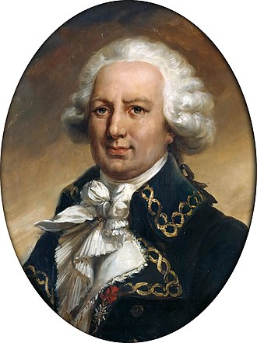
Ocupación Española.
El 26 de abril de 1761, el Virrey del Perú y ex Gobernador de Chile, Manuel de Amat y Juinent, envió al Consejo de Indias y la Corte un informe llamado Historia geográfica e hidrográfica del Reino de Chile en donde se incluía el Chile Moderno (Patagonia) con una descripción explícita de la costa atlántica como parte de su jurisdicción, así como también un plano de diez pliegos con todo el extremo sur del continente, inclusive el Estrecho de Magallanes, Tierra del Fuego y las islas Malvinas, las cuales además aparecen mencionadas con su antiguo nombre de "islas Sebaldas" como parte del reino de Chile. Estos documentos fueron aprobados por el Consejo de Indias, existiendo una nota de agradecimiento del 16 de noviembre de 1761.
El 2 de octubre de 1766 el rey Carlos III de España dictó una real cédula por la cual creó la gobernación de las Islas Malvinas como dependencia del gobernador y capitán general de Buenos Aires (en ese momento Francisco de Paula Bucarelli y Uruzúa) nombrando al capitán de navío Felipe Ruiz Puente como primer gobernador del territorio.
Desde 1766, año en que fue nombrado el primer gobernador español, Felipe Ruiz Puente, se sucedieron en forma ininterrumpida 32 gobernadores que residían permanentemente en Puerto Soledad y dependían directamente de las autoridades españolas residentes en Buenos Aires.​ El 10 de junio de 1770 una flota española con la misión de desalojar a los británicos de las posiciones en las islas Malvinas, pertenecientes por jurisdicción al Virreinato de la Plata, rindió a la guarnición inglesa que había tomado meses antes posesión del enclave de las Malvinas en nombre de su Majestad Británica.​ España logró de forma oficial la expulsión de los británicos en el marco de los acuerdos llamados Convenciones de Nutka, firmados entre 1790 y 1794.
La guarnición española de Puerto Soledad se trasladó a Montevideo en 1811 a bordo del bergantín Gálvez con el fin de luchar contra el gobierno insurgente de Buenos Aires. La orden firmada por Francisco Javier de Elío se transmite al Ministro de Estado de su Majestad el 18 de marzo de 1811. La resolución de retirar el destacamento se toma el 8 de enero de 1811 en la Junta de Guerra presidida por Gaspar de Vigodet capitán general y gobernador de Montevideo. Se produjo la total despoblación de las Islas Malvinas. ​Las Cortes de Cádiz aprobaron el 30 de marzo de 1812 el acuerdo de la Junta de Guerra de abandonar las islas.
Ocupación Argentina.
En 1820 el gobierno de la provincia de Buenos Aires envió una fragata a tomar posesión y reafirmar sus derechos en las Malvinas, como sucesión de España, nunca sobre las islas Georgias y Sandwich del sur ni sobre la Antártida, reclamos añadidos en el siglo XX en distinta fecha. Desde 1823 concedió a Luis María Vernet la explotación de recursos de las islas. El 10 de junio de 1829 se creó la Comandancia Política y Militar de las Islas Malvinas con asiento en la isla Soledad y jurisdicción indefinida en las islas adyacentes al cabo de Hornos. El 30 de agosto de 1829 Vernet fundó Puerto Luis.
Ocupación Británica.
Las actividades de contralor que Vernet llevó a cabo contra barcos balleneros hicieron que la corbeta de guerra Lexington de los Estados Unidos destruyera las instalaciones de Puerto Soledad. El 2 de enero de 1833 llegó la fragata de guerra británica HMS Clio, al mando del capitán John James Onslow, quien comunicó al jefe argentino que iba a reafirmar la soberanía británica y retomar posesión de las islas en nombre del rey del Reino Unido. El capitán de la goleta Sarandí, José María Pinedo, no se consideró en condiciones de resistir y optó por embarcar a sus hombres y retornar a Argentina. Al día siguiente desembarcaron las fuerzas británicas, izaron su pabellón y arriaron el que había dejado Pinedo, tomando posesión de las Malvinas. No fue hasta que comenzó a desarrollarse la industria ganadera, con la introducción de ovejas en un modelo de concentración de la propiedad a través de la Falkland Islands Company, que la ocupación británica se pudo consolidar.
Batalla Naval.
La batalla de las islas Malvinas fue un combate naval librado el 8 de diciembre de 1914, a principios de la Primera Guerra Mundial, entre la escuadra alemana victoriosa en la anterior batalla de Coronel, frente a las costas de Chile, y una escuadra británica fondeada en Stanley. El combate terminó con victoria británica y, destruida la flota alemana y muerto su comandante, el conde Maximilian von Spee, el resultado decantó la campaña de ultramar del lado de los Aliados.
El 28 de septiembre de 1966, un comando formado por 18 estudiantes, obreros, sindicalistas y periodistas argentinos, realizó una ocupación simbólica de las islas denominada Operativo Cóndor. Con este propósito desviaron un avión de transporte de pasajeros de Aerolíneas Argentinas obligando a su comandante a aterrizar en las islas Malvinas. Allí desplegaron banderas argentinas y distribuyeron material impreso reivindicando la soberanía argentina sobre las islas. Luego de repatriados, los integrantes del grupo fueron procesados en noviembre de 1966 en Tierra del Fuego por este hecho.
Guerra de las Malvinas.
A principios del año 1982 la Junta Militar que gobernaba la Argentina ordenó la invasión de las islas Malvinas, Georgias del Sur, y Sandwich del Sur.
El 2 de abril las Fuerzas Armadas argentinas desembarcaron en Stanley y desalojaron al Gobierno británico. La Argentina se estableció con una gobernación militar, además de una gran fuerza militar, todo ello encabezado por el general de brigada Mario Benjamín Menéndez.
En mayo y junio de 1982 iniciaron las batallas que dieron como resultado un total de 649 argentinos muertos y 255 británicos muertos.
El 14 de junio las Fuerzas Armadas británicas habían alcanzado las proximidades de Puerto Argentino/Stanley y la Argentina se rindió.
GEOGRAFIA.
El archipiélago de las Malvinas está formado por algo más de doscientas islas. De todas estas destacan dos islas consideradas las principales: la isla Gran Malvina al oeste, con una superficie de 4377 km²; y la isla Soledad al este, con 6353 km². Existen gran cantidad de pequeñas islas e islotes satélites: la más aislada es la pequeña isla Beauchene a unos 55 kilómetros al sur de la punta del Toro o punta de la Marsopa en el extremo meridional de la isla Soledad. Algunos de esos grupos satélites conforman verdaderos archipiélagos, tales como los de las islas Sebaldes o Sebaldinas al noroeste de la isla Gran Malvina. Al sur de las Malvinas se encuentra a poca profundidad el banco Burdwood o Namuncurá, en el cual las prospecciones indican la existencia de un rico conjunto de yacimientos mineros, incluyendo los de hidrocarburos.
Ubicación geográfica: sur de Sudamérica. En la plataforma continental sudamericana en el océano Atlántico Sur.60​
Coordenadas geográficas
Latitud: -51,45
Longitud: -59,00
Flora
Las islas están cubiertas en gran medida de arbustos que en ciertos puntos alcanza los 2 metros de altura. En los páramos se encuentran brezales y musgos que llegan a imbricarse con las abundantes turberas. No se conoce la existencia de una flora arbórea autóctona.
Fauna
Como en las costas patagónicofueguinas o las de las otras islas del Atlántico Sur y de la Antártida Occidental, es abundantísima la fauna litoral: pinnípedos (leones marinos, lobos marinos etcétera), cetáceos (ballena franca austral, delfines, orcas, etcétera) y aves autóctonas (pingüinos de diferentes especies, gaviotas, caranchos, petreles, palomas, skuas, cormoranes, etcétera). Las aguas aledañas son muy ricas en peces comestibles, mariscos, crustáceos y moluscos (pulpos, potas, etcétera).
El único mamífero cuadrúpedo terrestre autóctono, el guará, fue exterminado por los británicos entre 1873 y 1876, también en ese período por ser considerados «plagas» fueron exterminados los chanchos​ salvajes y las liebres. La fauna de mamíferos terrestre actual es en su totalidad alóctona: animales domésticos y semidomésticos (los caballos y vacunos proceden en gran medida de Argentina), ovinos y recientemente el intento de aclimatación de los renos llevados desde la isla Georgia del Sur.
A mediados de la década de 1990, el biólogo británico Mike Bingham denunció que la sobrepesca y los derrames de petróleo estaban diezmando la población de pingüinos. Por este motivo, Bingham fue perseguido y hostigado por la administración colonial. En 2003 la justicia británica condenó al gobierno de las islas por su accionar.​ Entre 1980 y 1990 la población de pingüinos en las islas Malvinas se redujo en un 84 %. Desde 1995 la población de pingüino de penacho amarillo y pingüino juanito se estabilizó, pero en un nivel mucho más reducido que el alcanzado antes del establecimiento de las zonas de pesca.
CONSECUENCIAS DE LA GUERRA.
La Guerra de Malvinas duró 74 días, en ese período un total de 1.200 soldados argentinos resultaron heridos y 649 murieron, en tanto 255 británicos perdieron la vida. Pero el conflicto también tuvo consecuencias políticas, sobre todo en Argentina. Las relaciones diplomáticas entre británicos y argentinos quedaron suspendidas y sólo fueron reatadas en 1990. Aun así, todavía existe un clima poco amistoso entre las dos naciones. En febrero de 2012, 30 años después del conflicto, el gobierno argentino solicitó la reapertura del caso para negociaciones. El gobierno británico rechazó prontamente, causando nuevamente un malestar en las relaciones diplomáticas entre los dos países.
CONSECUENCIAS EN ARGENTINA:
El fracaso en la guerra, la especialidad de los militares, marcó la derrota total del Proceso Militar del presidente Galtieri, proceso que ya venía bastante golpeado y cuyo gobierno ya había liquidado social, cultural y económicamente a la Argentina. Argentina entró en profunda crisis económica y política, tuvo el presidente Galtieri depuesto y dio inicio al proceso de redemocratización del país.
CONSECUENCIAS PARA LOS INGLESES:
En el lado británico, la victoria en la confrontación fue una eficiente propaganda electoral. Después de la guerra, Margaret Thatcher venció las elecciones de 1983. Con una amplia superioridad militar, el Reino Unido salió vencedor de la guerra y mantuvo el control de las Islas Malvinas. El gobierno laborista de Thatcher ganó fuerza y ella consiguió reelegirse a la primera ministra.
¿Cómo me fue?
La verdad es que no me costó mucho encontrar información, eso sí, me sorprendió que este conflicto se origino desde hace 500 años atrás. Obvio que primero eran los europeos los primeros que querían la soberanía sobre las islas y en el siglo XIX, con la independencia de Argentina, querían asumir la soberanía sobre ese territorio, ya que estaba dentro del territorio argentino. Y aunque no lo hayan conseguido, al menos demostraron lo mucho que querían a su patria luchando y sacrificando sus vidas para recuperar nuestras islas y los que sobrevivieron al combate serán recordados como los hombres que dieron sus vidas por la patria.
